实际比赛场景有着非常明确的特征：比赛场地粗糙且平整，机器人底盘离地间隙低。
利用上述特征，我提出利用常用于鼠标的光流传感器来作为里程计，其具有定位精度高，回报率高，在不影响精度下的最高速度与加速度均至少两倍大于现有机器人的运行性能极限。光流芯片具体的原理依赖于视觉，芯片连续拍摄地面的图片，通过两张图片的地面纹理差异来计算这两帧之间的里程。
电路板如下，具体电路板与驱动代码编写细节此处不再展开：
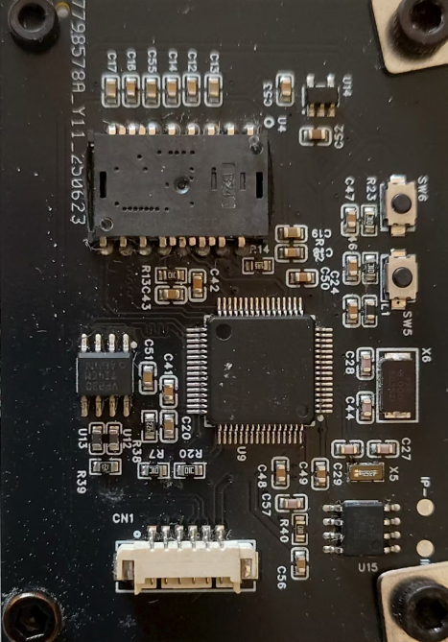
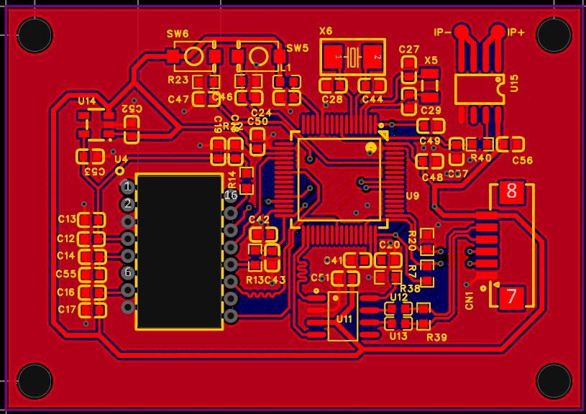

传感器融合：
由于机械结构限制，里程计无法安装在机器人的旋转中心，也就意味着机器人的旋转会带来附加的里程计数据。所以首先需要将里程计坐标系变换到机器人坐标系。我利用IMU和里程计的数据融合来实现这一过程
具体的数学处理过程如下：下图为实际两帧之间坐标变换的示意
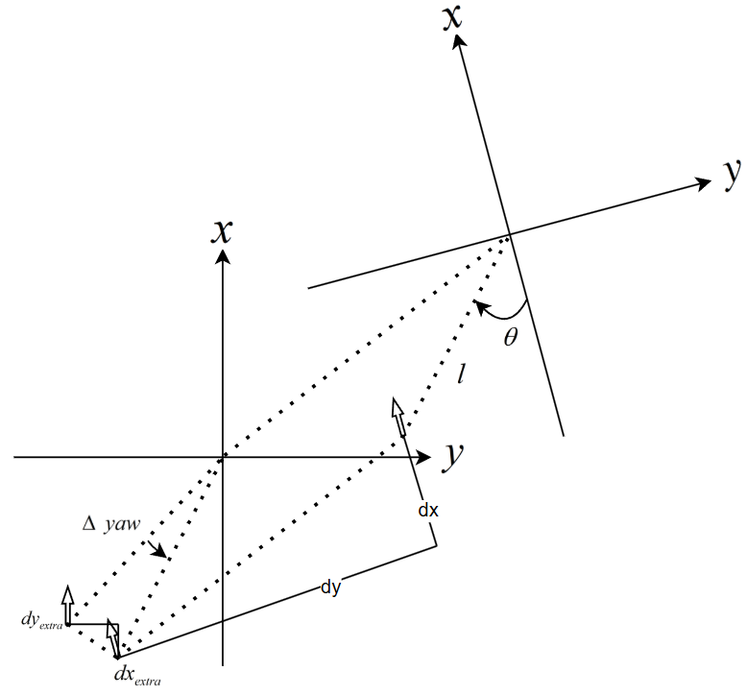
此处略去具体的几何变换过程，最终得到里程计坐标系到机器人坐标系的变换方程如下
接下来还需要进行机器人坐标系到全局坐标系（全局视觉坐标系）的变换。这个部分分为两步。首先是机器人刚放入场地时，需要用全局视觉来为机器人提供初始坐标与朝向。后续运行时，利用IMU来将机器人坐标系变换到全局坐标系，变换矩阵如下：
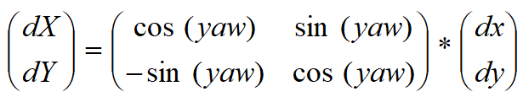
最后，为了解决里程计的累计误差问题，将最终获取的全局坐标系坐标与IMU的加速度计数据进行卡尔曼滤波获取更精确的数据。并且在车辆速度低于某一阈值，也就是认为此速度下的延时问题导致车辆定位误差可以忽略的时候，利用视觉来校准机器人的全局坐标系位置和朝向。

为什么不直接使用全局视觉与IMU的融合：
机器人实际接收到的视觉的帧率是不稳定的，存在随机的滞后，这个不稳定给融合和滤波带来了很大的困难，会在现有的运动控制回路基础上再带来30ms左右的延时。

上述光流芯片方案的误差分析：
目前里程计的回报率为1000Hz左右，但是IMU的回报率仅有150Hz左右，IMU低回报率会在处理阶段带来累计误差。除此之外，上述由里程计坐标系到机器人坐标系的变换本身存在近似处理，也会带来累计误差。最后就是场地因素，场地接缝处里程计无法正确获取里程数据，另外在机器人急刹车的时候重心偏高的问题会导致机器人底盘短暂离地，也会带来比较大的误差。

